STATISTIKOS DEPARTAMENTO
PRIE LIETUVOS RESPUBLIKOS VYRIAUSYBĖS GENERALINIO DIREKTORIAUS
ĮSAKYMAS

DĖL PARDUOTOS STATYBOS PRODUKCIJOS KAINŲ STATISTINĖS ATASKAITOS FORMOS PATVIRTINIMO

2009 m. gegužės 28 d. Nr. DĮ-141
Vilnius

Įgyvendindama Lietuvos Respublikos statistikos įstatymo (Žin., 1993, Nr. 54-1048; 1999, Nr. 114-3299) 12 straipsnio 2 dalies nuostatas ir atsižvelgdama į 1998 m. gegužės 19 d. Tarybos reglamentą (EB) Nr. 1165/98 dėl trumpojo laikotarpio statistikos (OL 2004 m. specialusis leidimas, 13 skyrius, 20 tomas, p. 291), su paskutiniais pakeitimais, padarytais 2009 m. balandžio 22 d. Komisijos reglamentu (EB) Nr. 329/2009 (OL 2009 L 103, p. 3):
1. Tvirtinu ketvirtinio periodiškumo Parduotos statybos produkcijos kainų statistinės ataskaitos KA-26 formą (pridedama).
2. Laikau netekusiu galios Statistikos departamento prie Lietuvos Respublikos Vyriausybės generalinio direktoriaus 2008 m. kovo 14 d. įsakymą Nr. DĮ-77 „Dėl Statybos darbų kainų statistinio tyrimo ataskaitos formos patvirtinimo“ (Žin., 2008, Nr. 37-1365).

L. E. GENERALINIO DIREKTORIAUS PAREIGAS VILIJA LAPĖNIENĖ

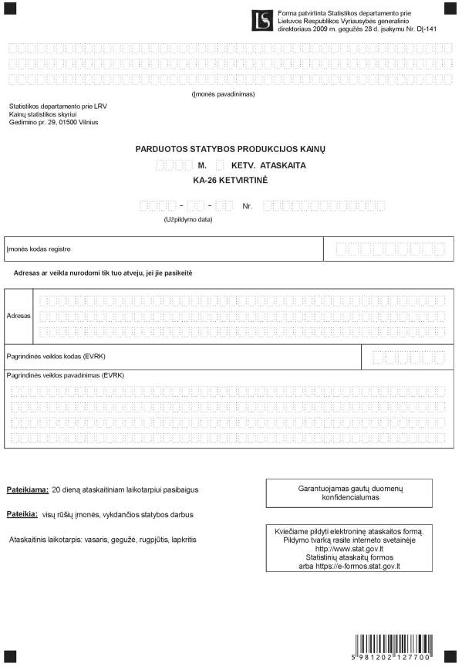
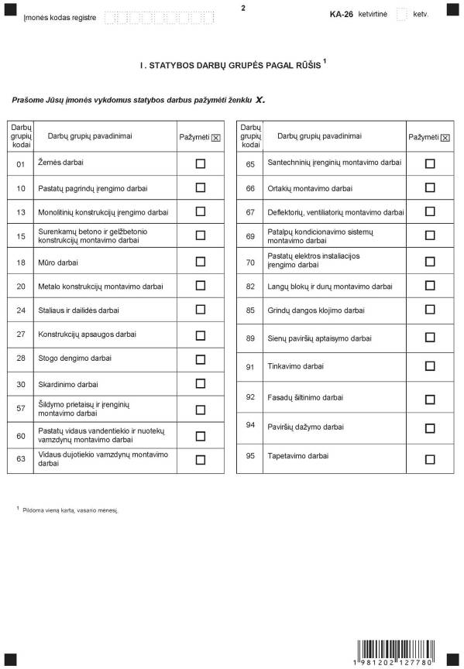
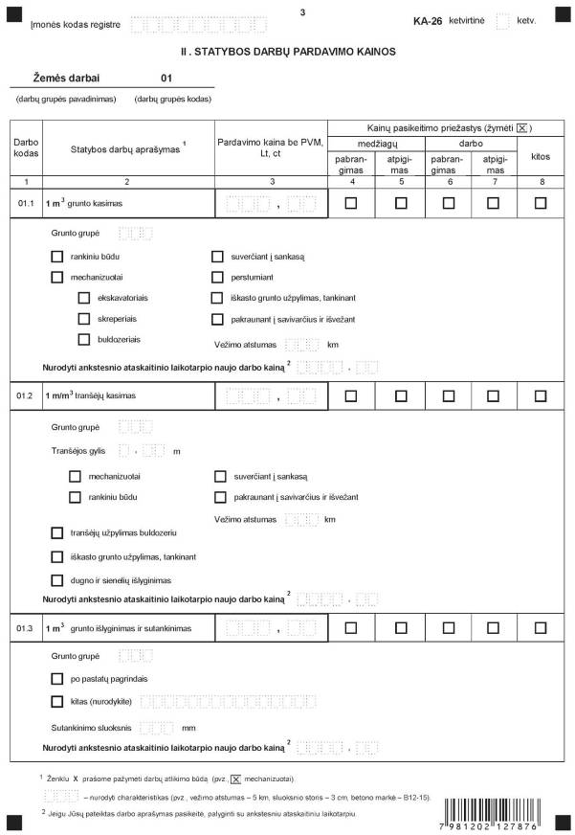
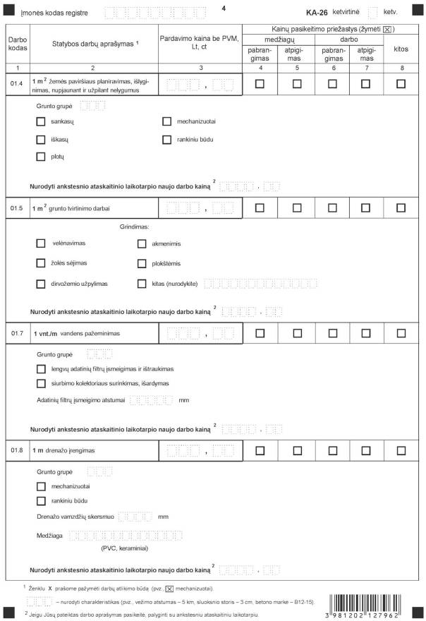
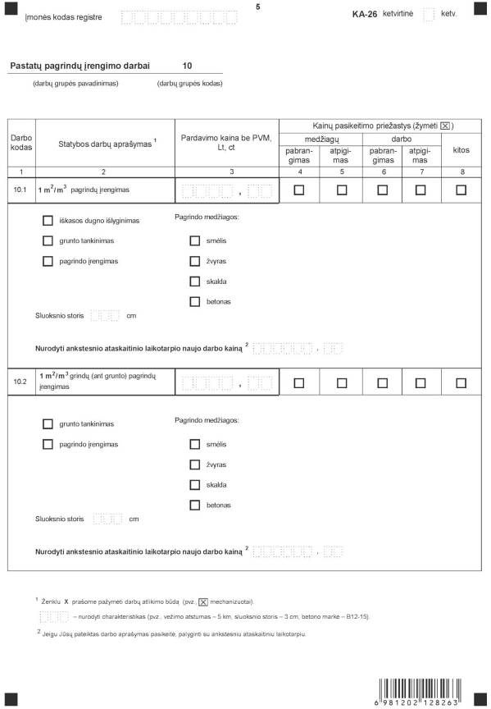
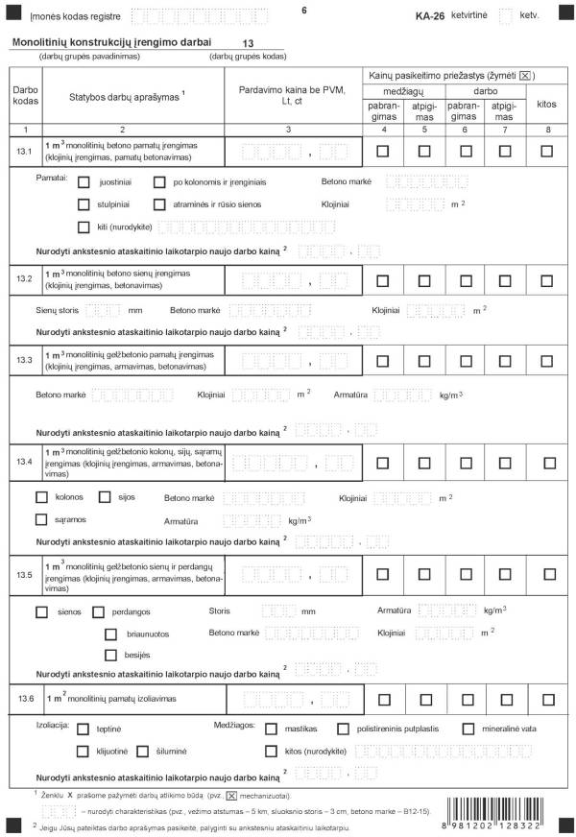
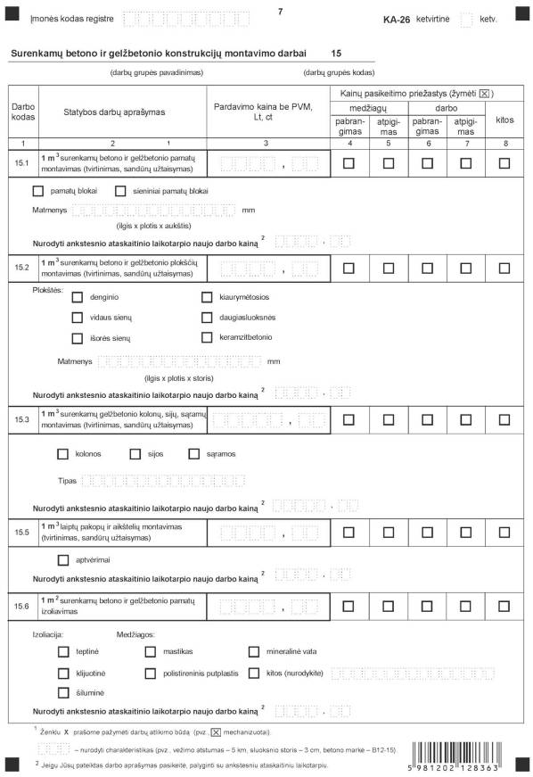
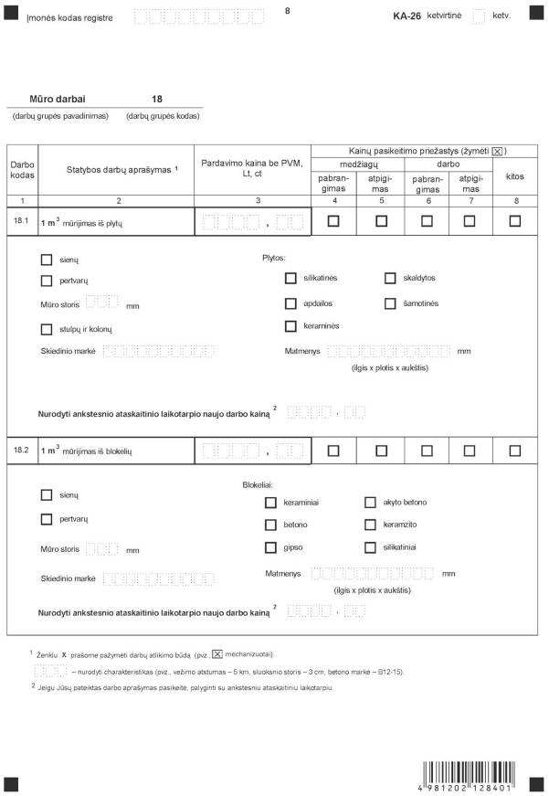
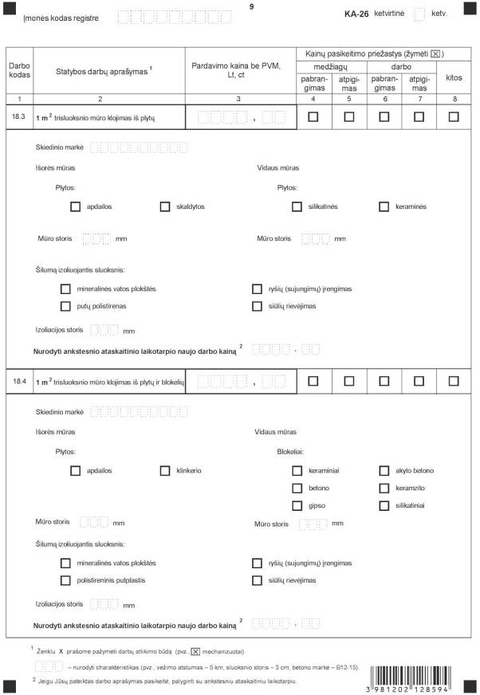
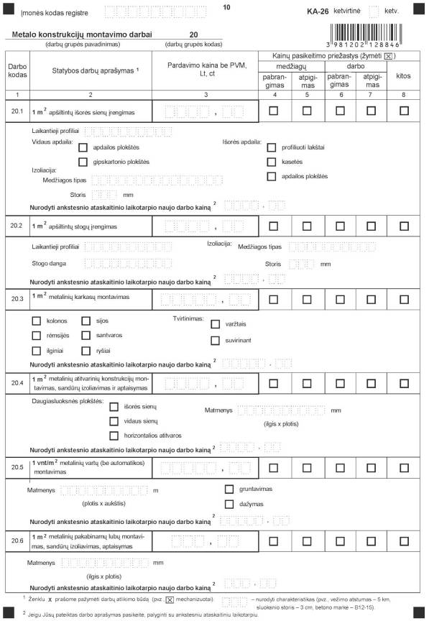
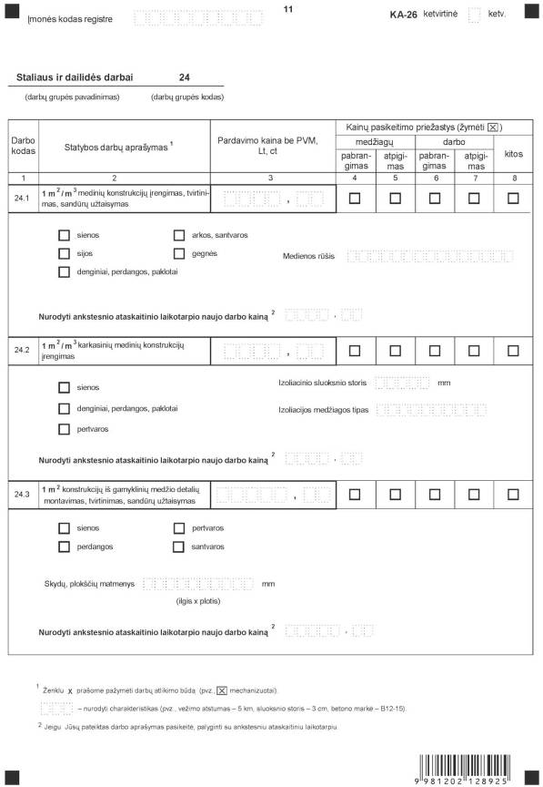
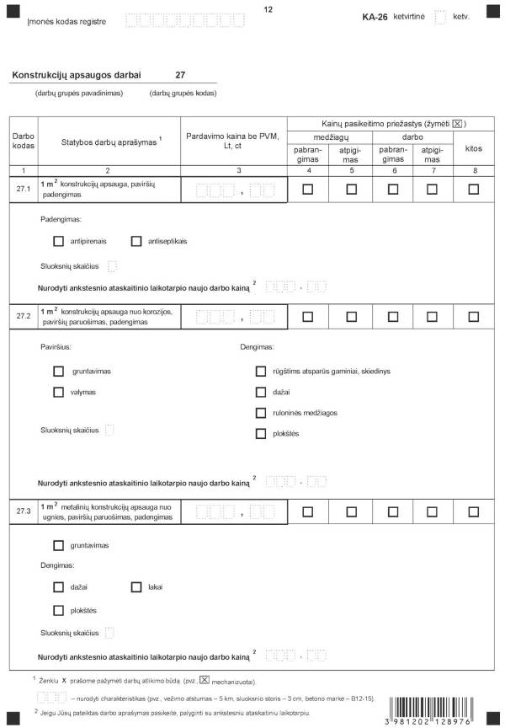
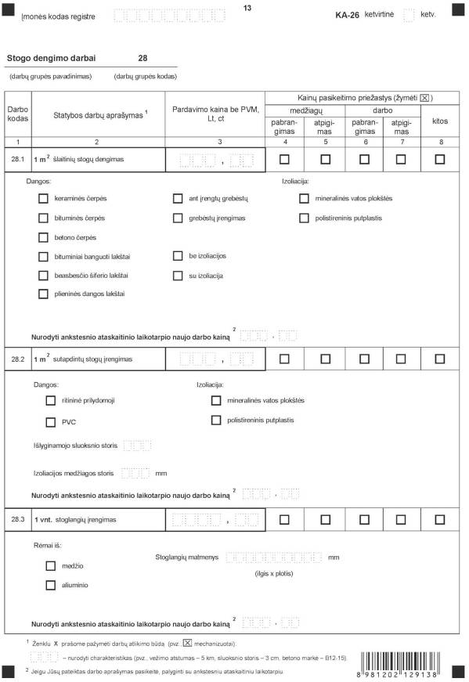
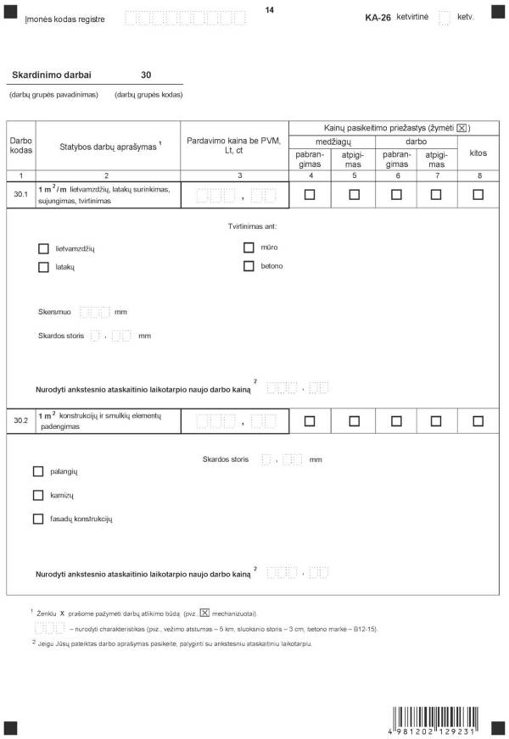
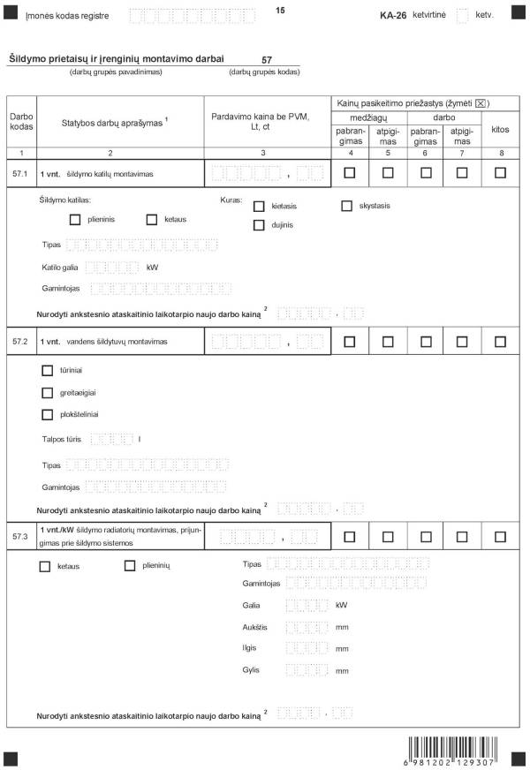
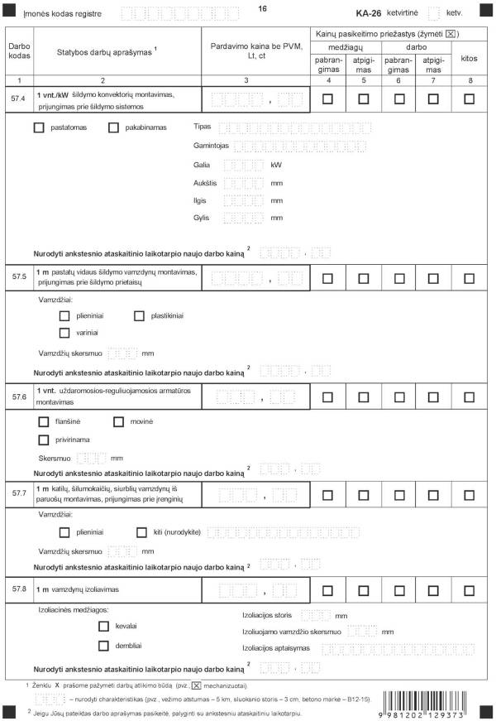
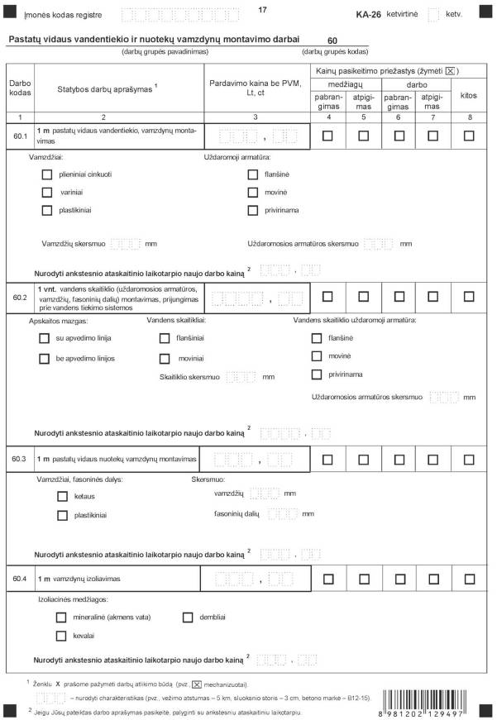
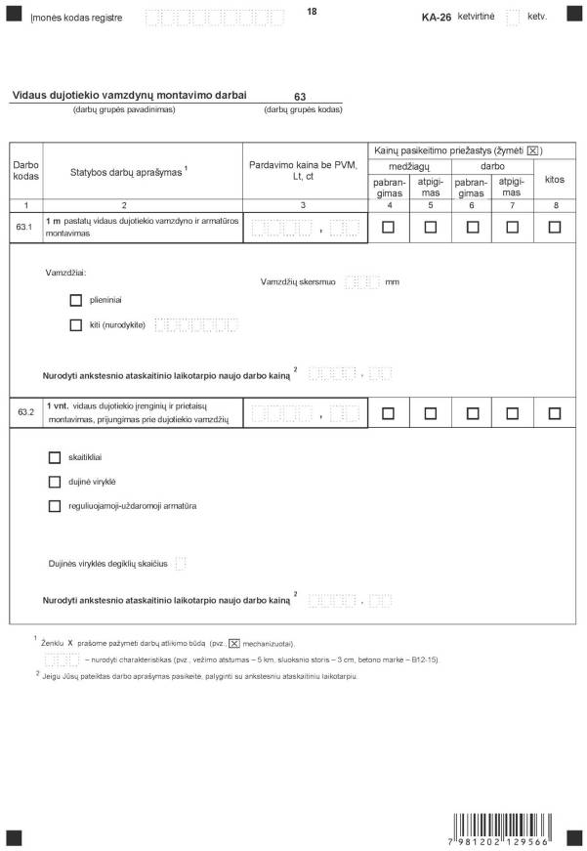
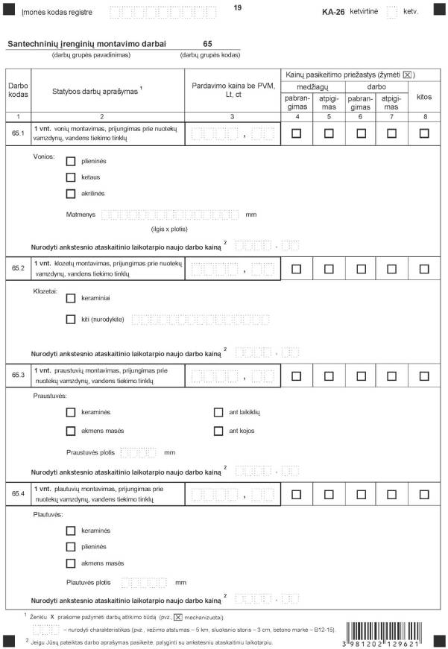
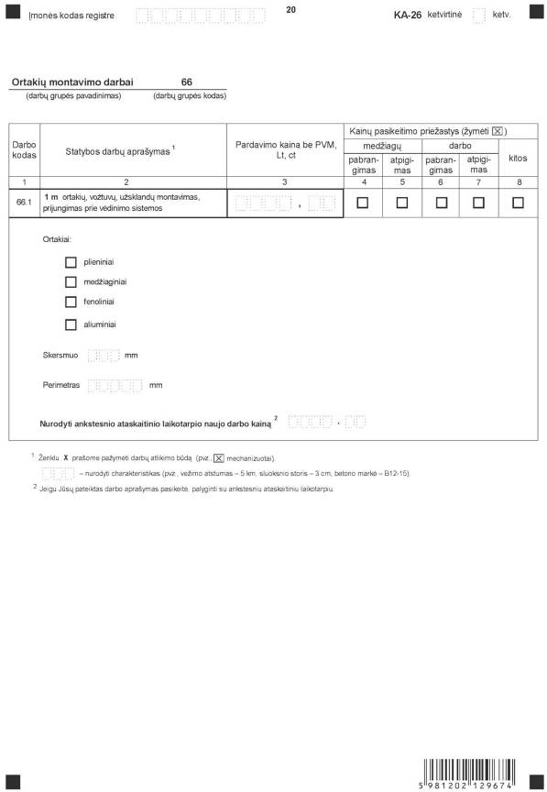
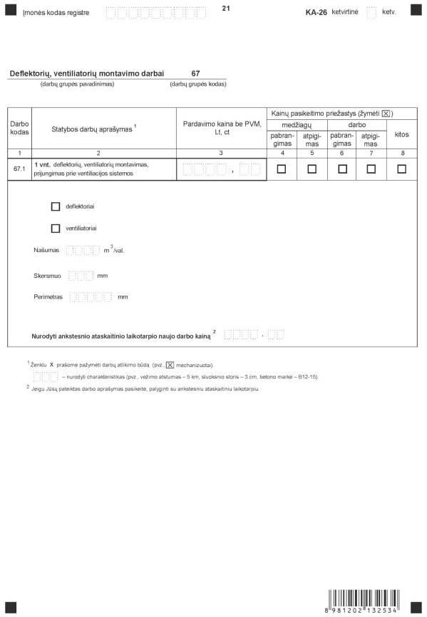
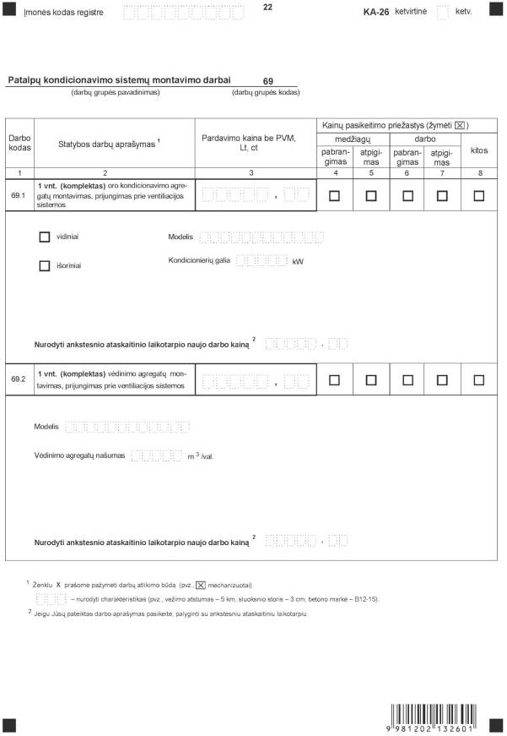
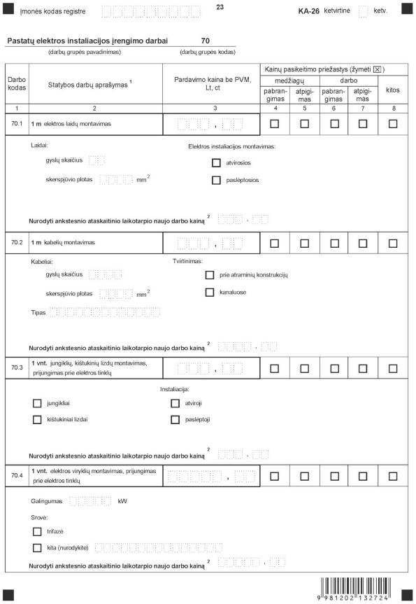
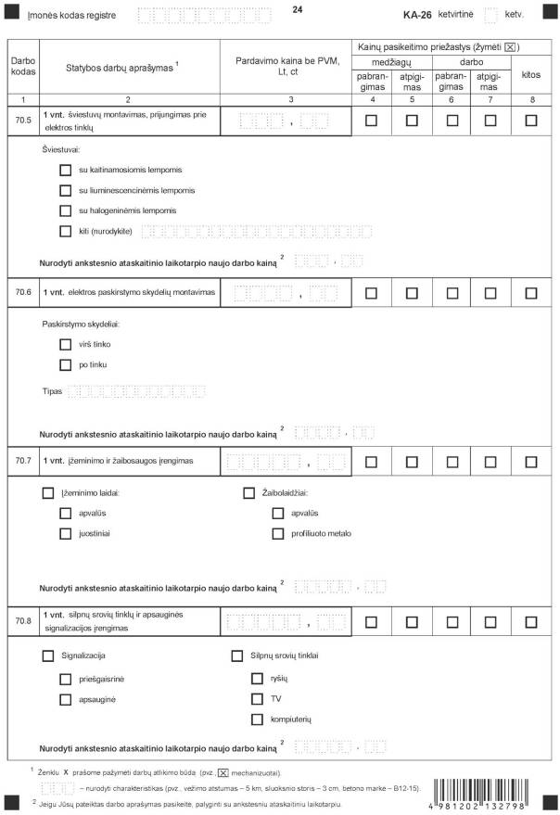
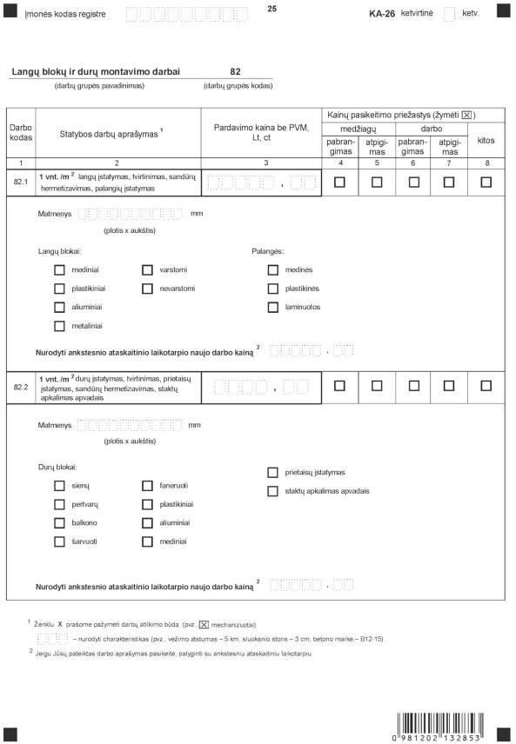
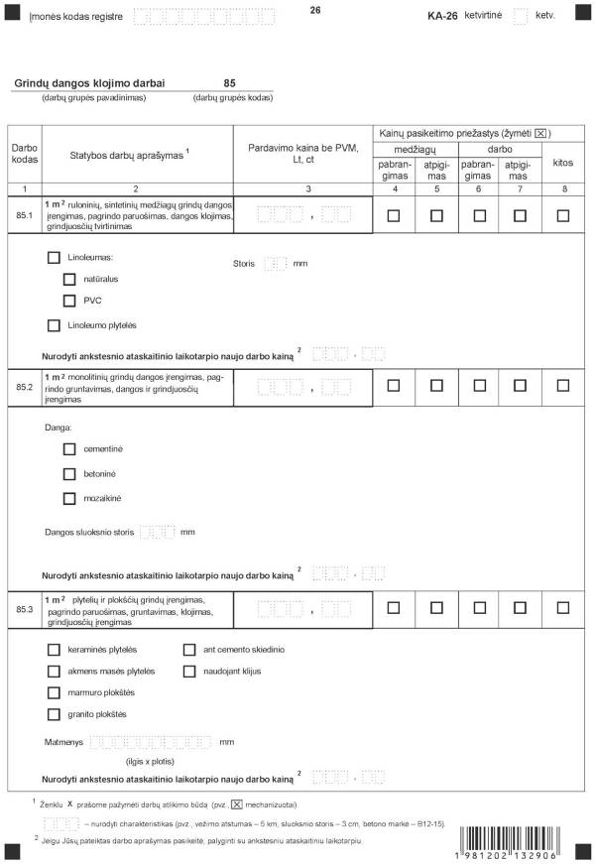
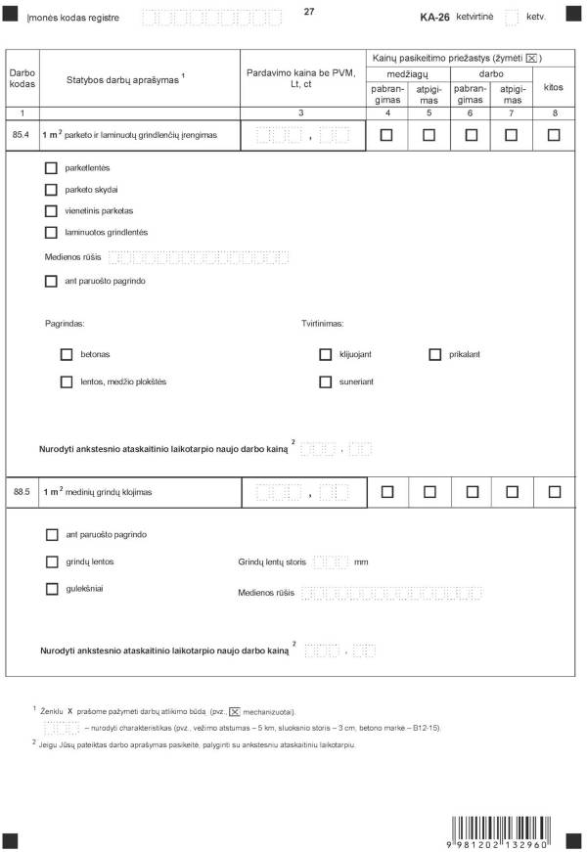
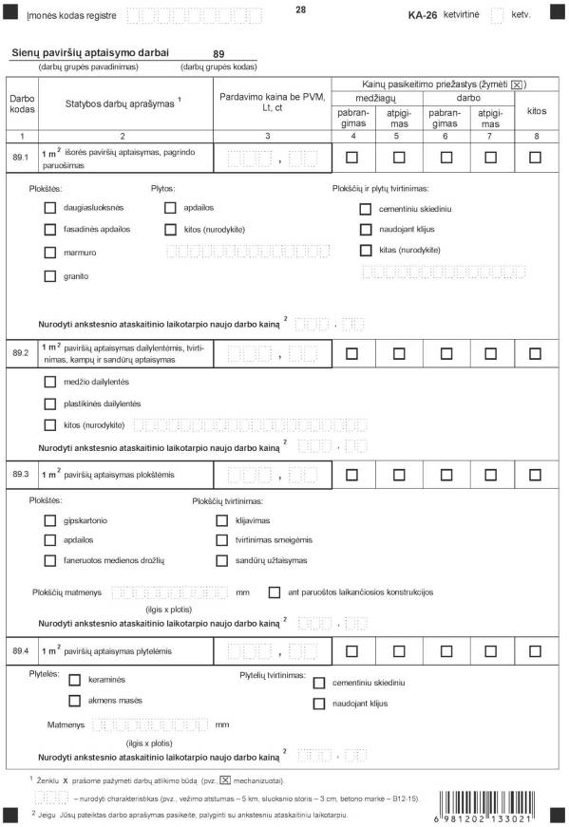
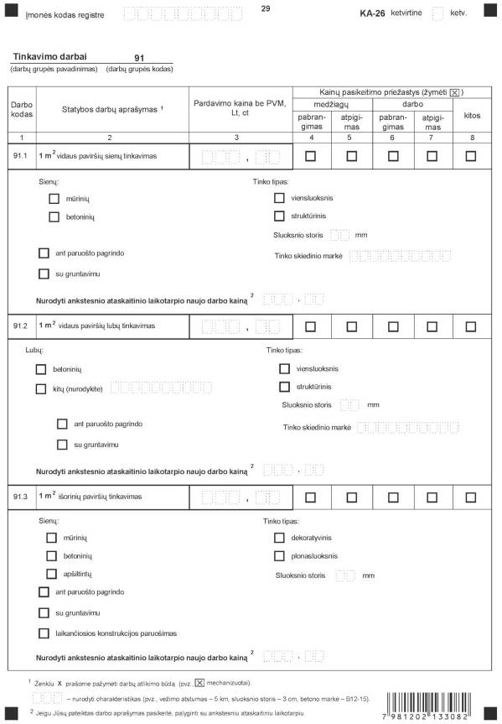
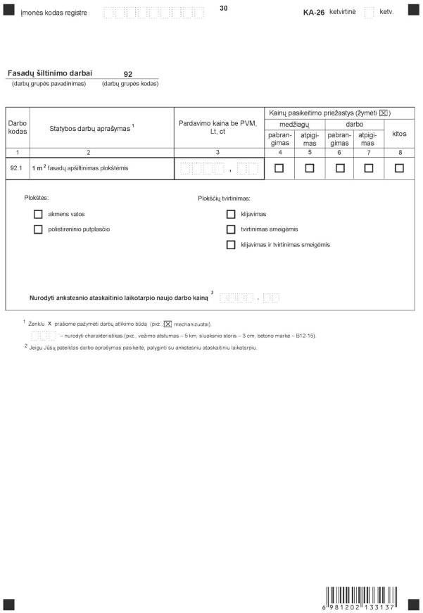
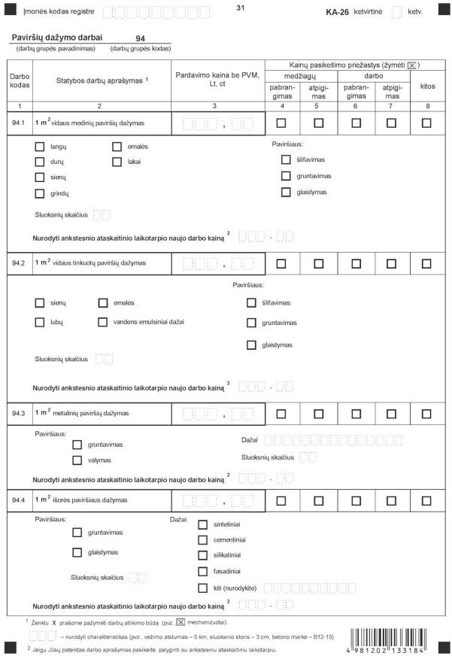
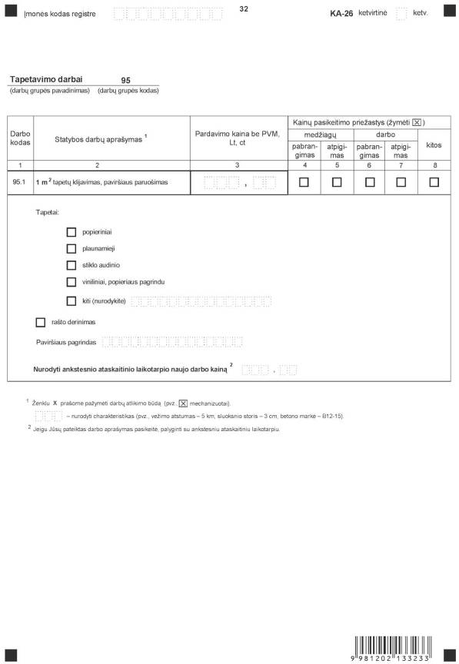
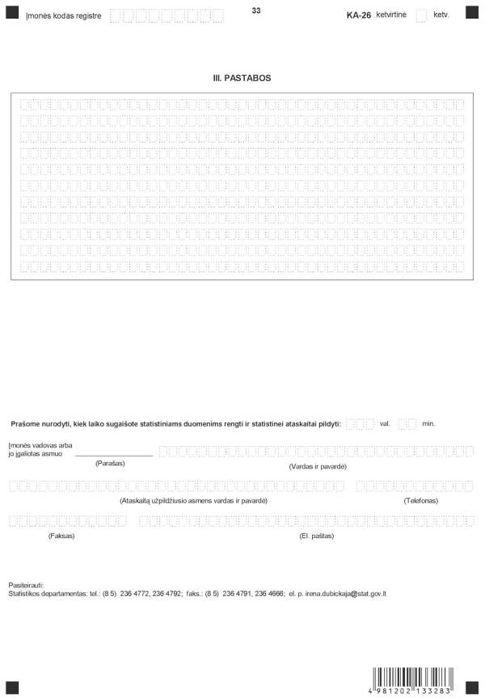

_________________
Parduotos statybos produkcijos kainų
ketvirtinės ataskaitos KA-26
1 priedas

INFORMACIJA DĖL PARDUOTOS STATYBOS PRODUKCIJOS KAINŲ STATISTINIO TYRIMO
(ataskaita KA-26 ketvirtinė)

STATISTINIO TYRIMO TEISINIS PAGRINDAS | Lietuvos Respublikos statistikos įstatymas (Žin., 1993, Nr. 54-1048; 1999, Nr. 114-3299);  1998 m. gegužės 19 d. Tarybos reglamentas (EB) Nr. 1165/98 dėl trumpojo laikotarpio statistikos (OL 2004 m. specialusis leidimas, 13 skyrius, 20 tomas, p. 291), su paskutiniais pakeitimais, padarytais 2009 m. balandžio 22 d. Komisijos reglamentu (EB) Nr. 329/2009 (OL 2009 L 103, p. 3).
STATISTINIO TYRIMO RŪŠIS, APIMTIS IR TIKSLAS | Tyrimo rūšis – atrankinis tyrimas.  Tyrimo apimtis – ataskaitą pildo visų rūšių statybos įmonės, vykdančios statybos darbus.  Tiriamasis laikotarpis – ketvirčio antrasis kalendorinis mėnuo.  Tyrimo tikslas – surinkti statistinius duomenis apie kainas ir gautų statistinių duomenų pagrindu skaičiuoti parduotos statybos produkcijos kainų indeksą. Kainų indeksas reikalingas makroekonominiams rodikliams palyginamosiomis kainomis skaičiuoti, ekonomikos raidai analizuoti, statybos infliacijos procesams įvertinti.
STATISTINIŲ DUOMENŲ PATEIKIMO PAREIGA | Lietuvos Respublikos statistikos įstatymo 14 straipsnio 2 dalis:  „Juridiniai asmenys privalo neatlygintinai teikti statistinius duomenis Oficialiosios statistikos darbų programai įgyvendinti.“
STATISTINIŲ DUOMENŲ KONFIDENCIALUMAS | Lietuvos Respublikos statistikos įstatymo 15 straipsnio 2 dalis:  „Oficialiosios statistikos duomenys, jeigu pagal juos tiesiogiai ar netiesiogiai galima identifikuoti respondentą, apie kurį ar kurio veiklos rezultatus buvo surinkti pirminiai statistiniai duomenys, yra konfidencialūs ir saugomi įstatymų nustatyta tvarka.“
STATISTINIŲ DUOMENŲ PATEIKIMO TVARKOS PAŽEIDIMAS | Lietuvos Respublikos statistikos įstatymo 17 straipsnis:  „Fiziniai asmenys, įmonių, įstaigų ar organizacijų vadovai ir kiti atsakingi už oficialiosios statistikos duomenų rengimą ir teikimą asmenys, pažeidę šio įstatymo ir kitų su statistika susijusių teisės aktų reikalavimus, atsako pagal Lietuvos Respublikos įstatymus.“  Lietuvos Respublikos administracinių teisės pažeidimų kodekso 1732 straipsnis (Žin., 1992, Nr. 21-610; 2000, Nr. 54-1557):  „Statistinių duomenų nepateikimas nustatyta tvarka oficialiąją statistiką tvarkančioms institucijoms ir įstaigoms arba melagingų statistinių duomenų joms pateikimas užtraukia baudą nuo 500 iki 1000 Lt.  Tokia pat veika, padaryta asmens, bausto administracine nuobauda už šio straipsnio pirmojoje dalyje numatytus pažeidimus, užtraukia baudą nuo 3000 iki 6000 Lt.  Dokumentų, patvirtinančių pateiktus statistinius duomenis, nepateikimas oficialiąją statistiką tvarkančių institucijų ir įstaigų valstybės tarnautojams arba šių dokumentų nuslėpimas, taip pat minėtų valstybės tarnautojų teisėtų reikalavimų nevykdymas užtraukia baudą pareigūnams nuo 500 iki 1000 Lt.“

_________________
Parduotos statybos produkcijos kainų
ketvirtinės ataskaitos KA-26
2 priedas

PAAIŠKINIMAI KETVIRTINEI PARDUOTOS STATYBOS PRODUKCIJOS KAINŲ ATASKAITAI KA-26 PILDYTI

1. Parduotos statybos produkcijos kainų ketvirtinėje ataskaitoje KA-26 (toliau – ataskaita) kiekvieno kalendorinio ketvirčio antrąjį mėnesį pateikiami statistiniai duomenys apie statybos darbų pardavimo kainas. Ataskaitoje turi būti pateikiamos tų pačių statybos darbų pardavimo kainos, t. y. to paties matavimo vieneto, atlikimo būdo ir šiems darbams būdingų charakteristikų.
2. Pagrindinės vartojamos sąvokos:
2.1. Reprezentatyvus statybos darbas – kainų statistiniam tyrimui atrinktas konkretus statybos darbas, kurio atliktų darbų vertės lyginamoji dalis vienarūšių darbų grupėje yra viena iš didžiausių.
2.2. Kaina – statybos darbo vieneto piniginis įvertinimas, t. y. pinigų kiekis, kurį, norint tą darbą įsigyti, reikia sumokėti pardavėjui.
2.3. Faktinė statybos darbo pardavimo kaina – taktiškai už parduotą statybos darbą pirkėjo rangovui sumokėta kaina, atskaičius pridėtinės vertės mokestį (toliau – PVM).
3. Ataskaitos adreso dalyje įrašomi visi pagrindiniai įmonės rekvizitai: įmonės pavadinimas, įmonės kodas Juridinių asmenų registre, adresas, pagrindinės veiklos kodas pagal Ekonominės veiklos rūšių klasifikatorių (EVRK 2 red.), patvirtintą Statistikos departamento prie Lietuvos Respublikos Vyriausybės generalinio direktoriaus 2007 m. spalio 31 d. įsakymu Nr. DĮ-226 (Žin., 2007, Nr. 119-4877).
4. Ataskaitą sudaro trys skyriai. I skyrius skirtas įmonės vykdomų statybos darbų grupių kodams pažymėti, II skyrius – statybos darbams aprašyti ir statistiniams duomenims apie atrinktų statybos darbų pardavimo kainas pateikti, III skyrius – pastaboms pateikti.
5. Ataskaitos I skyriuje nurodyti statybos darbų grupių pagal rūšis kodai ir darbų grupių pavadinimai. Iš nurodyto sąrašo reikia atrinkti darbus, kuriuos nuolat vykdo Jūsų įmonė, ir pažymėti juos ženklu „“. Lentelė pildoma vieną kartą, vasario mėnesį.
6. Ataskaitos II skyriaus pirmojoje skiltyje nurodyti konkrečių statybos darbų kodai.
7. Ataskaitos II skyriaus antrojoje skiltyje pateikti I skyriuje nurodytų statybos darbų grupių konkrečių statybos darbų rūšių detalūs aprašymai ir jų matavimo vienetai. Prieš pradedant pildyti ataskaitą reikia atrinkti kiekvienos grupės reprezentatyvius statybos darbus. Tai statybos darbai, kurių atliktų darbų vertė vienarūšių darbų grupėje yra pakankamai didelė. Atrenkant reprezentatyvius statybos darbus būtina atsižvelgti į tai, ar įmonė gali teikti jų kainas gana ilgą laikotarpį. Jeigu atrinktas darbas nebeatliekamas, vietoj jo reikia parinkti darbą, kurio kokybė, techninės ar kitos savybės panašios:
7.1. Atrinktų reprezentatyvių statybos darbų aprašymuose ženklu „“ reikia pažymėti darbų atlikimo būdą ir nurodyti šiems darbams būdingas charakteristikas (pvz., vežimo atstumas, statybinių medžiagų rūšis, matmenys ir pan.). Pavyzdžiui:

Darbo kodas | Statybos darbų aprašymas
01.1 | 1 m3 grunto kasimas
 | Grunto grupė III
 |  rankiniu būdu
 |  mechanizuotai |  suverčiant į sankasą
 |  ekskavatoriais |  perstumiant
 |  skreperiais |  pakraunant į savivarčius ir išvežant
 |  buldozeriais | Vežimo atstumas 5 km

7.2. Statybos darbų aprašymuose kai kur nurodyti dvejopi matavimo vienetai (m/m3, m2/m3, vnt./kW ir pan.). Reikia pasirinkti vieną variantą, o kitą išbraukti.
8. Ataskaitos II skyriaus trečiojoje skiltyje įrašomos reprezentatyvių statybos darbų pardavimo kainos. Tam, kad būtų teisingai nustatyta kainų kitimo tendencija, turi būti įrašomos vėliausiai pasirašytos sutarties faktinės pardavimo kainos, o ne kainos, nustatytos kainoraščiuose, ar kainos, pateikiamos rangovo pasiūlymuose. Nurodomos tik šalies teritorijoje atliktų statybos darbų pardavimo kainos.
9. Ataskaitos II skyriaus ketvirtojoje–aštuntojoje skiltyse nurodomos kainų pasikeitimo priežastys. Jeigu ataskaitinį mėnesį darbo kaina padidėjo arba sumažėjo, palyginti su ankstesnio ataskaitinio laikotarpio kaina, prašome tai pažymėti ženklu „“ tam skirtoje vietoje.
10. Jeigu ataskaitinį laikotarpį statybos darbų aprašymas pasikeitė arba atrinktas naujas darbas, šio darbo aprašymo pabaigoje prašome nurodyti ankstesnio iki ataskaitinio laikotarpio darbo kainą.
11. Ataskaitos IV skyrius skirtas įmonės pastaboms įrašyti. Rašomos visos pastabos, iškilę ataskaitos pildymo sunkumai, pasiūlymai statistinei atskaitomybei tobulinti ir pan.
12. Prašome nepamiršti vasario mėn. ataskaitos pabaigoje nurodyti, kiek laiko sugaišote statistiniams duomenims rengti ir ataskaitai pildyti.

_________________

